Ngày 12/9, TAND Quận 1, TP.HCM phối hợp với Đảng ủy - UBND - UBMTTQ Việt Nam phường Cầu Ông Lãnh tổ chức buổi lễ bàn giao nhà cho hộ bà Cao Thị Thanh Trúc, địa chỉ 15/72B Cô Bắc, phường Cầu Ông Lãnh.

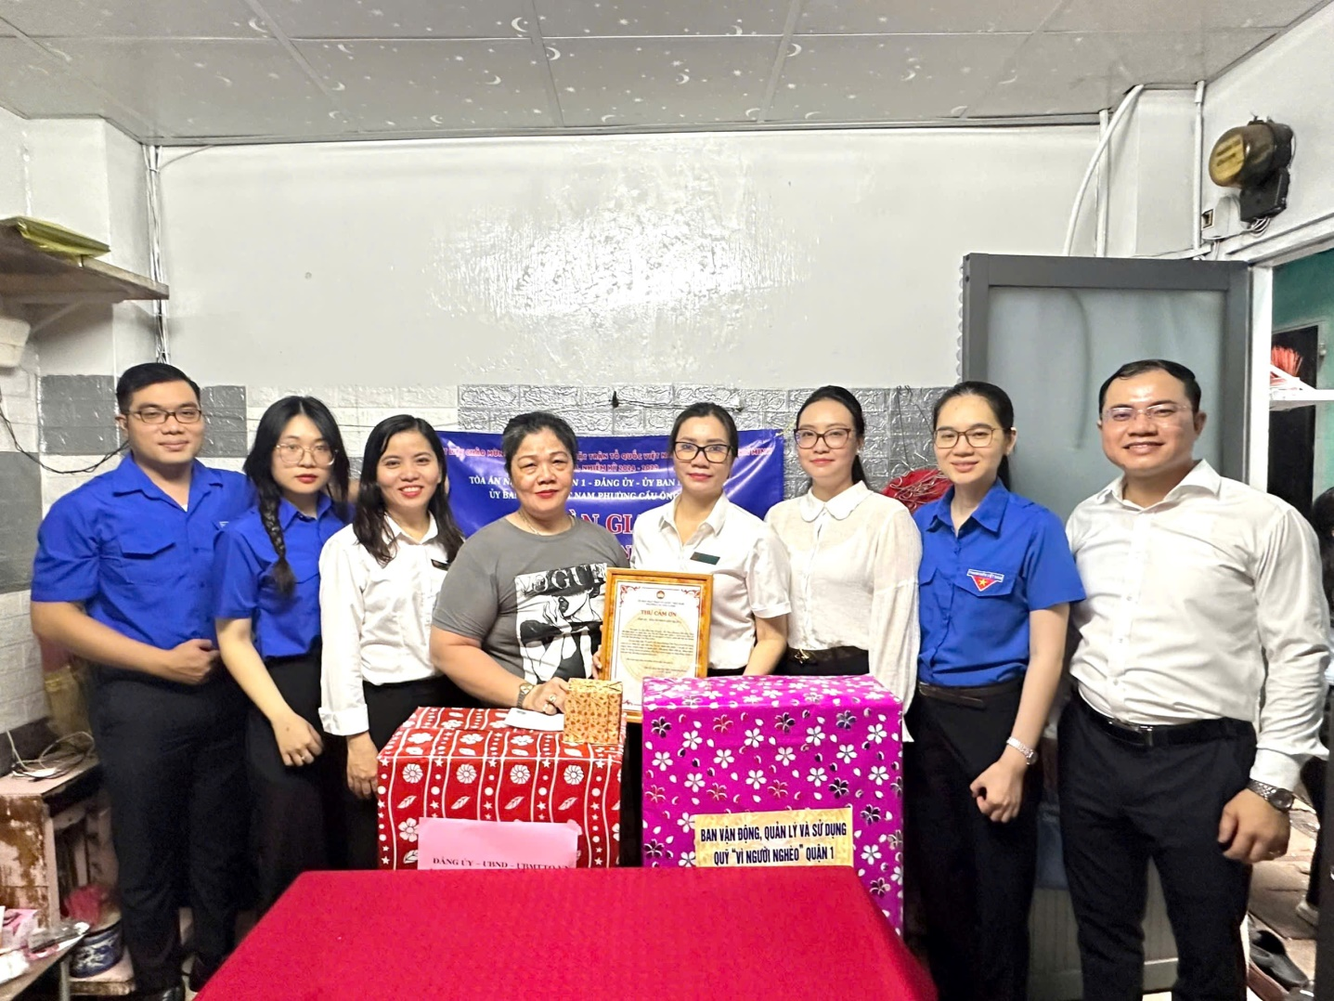

TAND quận 1 trao nhà cho hộ bà Cao Thị Thanh Trúc

Gia đình bà Cao Thị Thanh Trúc thuộc diện hộ nghèo của phường, nhà bị dột, xuống cấp nghiêm trọng, không đảm bảo an toàn. Cán bộ, công chức, người lao động TAND Quận 1 vận động đóng góp, giúp hộ gia đình bà Trúc sửa chữa lại căn nhà đảm bảo an toàn và khang trang.

Tổng số tiền sửa chữa nhà khoảng 50 triệu đồng do cán bộ, công chức, người lao động TAND Quận 1 vận động đóng góp.

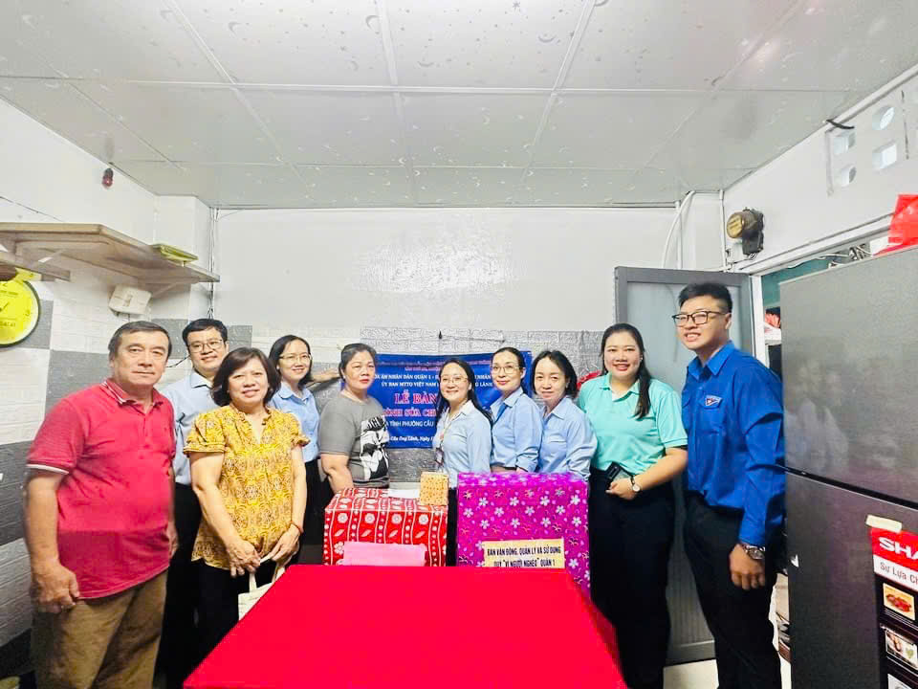

Ủy ban MTTQ Việt Nam Quận 1, Đảng ủy, UBND, Ủy ban MTTQ Việt Nam phường

trao quà cho gia đình bà Trúc

Tại buổi bàn giao nhà, đại diện TAND Quận 1 đã trao tặng quà là tiền mặt 5 triệu đồng và đại diện Ủy ban MTTQ Việt Nam Quận 1, Đảng ủy, UBND, Ủy ban MTTQ Việt Nam phường và các đoàn thể phường đã trao những phần quà thiết thực.

TAND quận 1 mong bà Cao Thị Thanh Trúc và gia đình có cuộc sống vui vẻ, hạnh phúc trong ngôi nhà được sửa chữa mới.